**Kartenausschnitt Marbach**

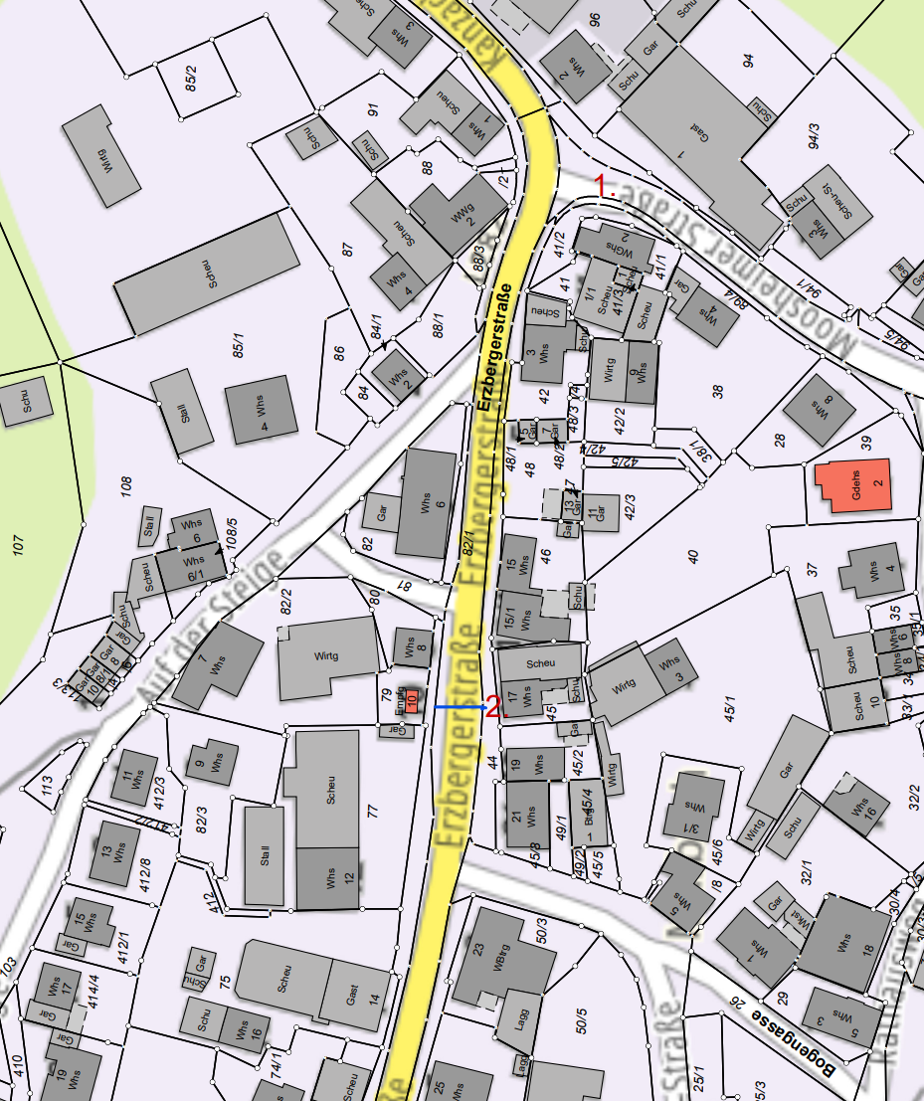

1. Die Erzbergerstraße soll nicht an der Kreuzung Kanzach/Moosheim überquert werden.
2. Es ist zu empfehlen, die Straßenseite auf Höhe der Bushaltestelle direkt und gerade zu wechseln.